Technická specifikace

Název akce: III-1202 Nedrahovice
Místo realizace: silnice III-1202 od kř. s II-120 na začátek obce Nedrahovice
Staničení : od 0,003 – 0,620 km, délka úseku 617 m, plocha ≐ 4150 m² včetně 130 m² rozjezdů.

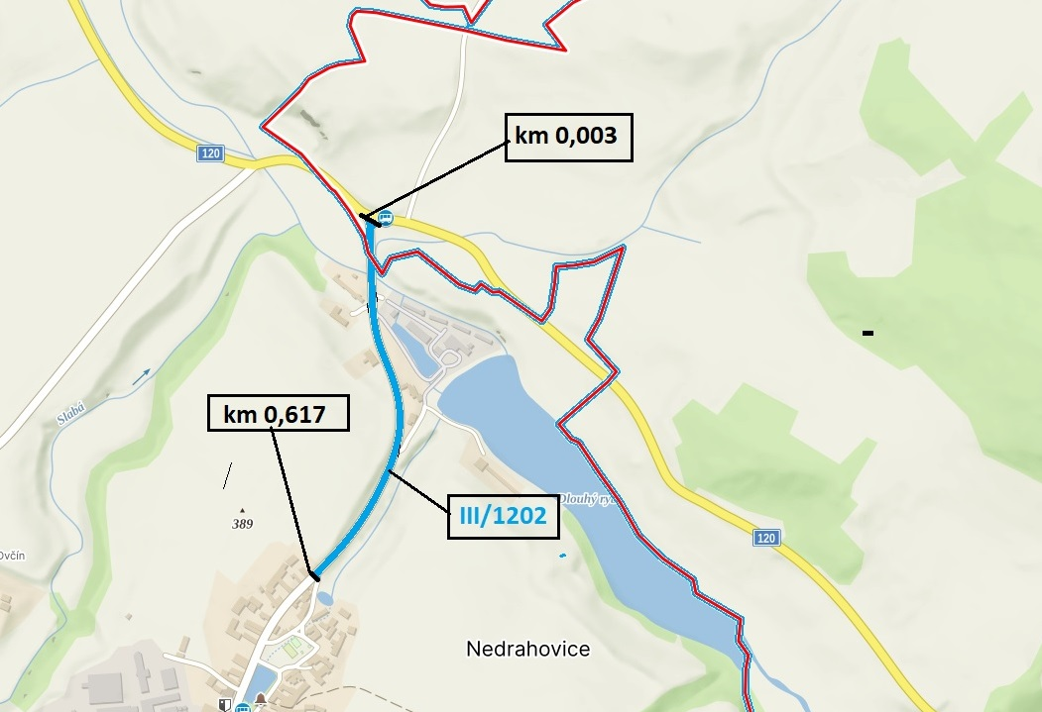

Popis současného stavu:
Jedná se o komunikaci III. třídy od křižovatky se silnicí II/120 přes most č. 1202-1 po začátek obce Nedrahovice. Komunikace je v nevyhovujícím stavu, přičemž se jedná o komunikaci s autobusovou přepravou a zvýšenou zemědělskou přepravou. Povrch komunikace vykazuje plošné deformace, hloubkové koroze, síťové, mozaikové, příčné a podélné trhliny, hrboly apod.

Základní popis akce:
Zadání stavebních prací na opravu povrchu komunikace III/1202.
Rozsah prací je specifikován v položkovém rozpočtu, který je nedílnou součástí této přílohy.

Technologie opravy :
Návrh a projednání včetně realizace DIO – celková uzavírka. Čištění krajnic od nánosů a příkopů od nánosů do 0,25 m³/m a 0,5 m³/m s odvozem a uložením odpadu ze stavby na skládku s oprávněním k opětovnému využití – recyklační středisko. Odfrézování živičného krytu v místě začátku a konce opravy (napojení) hloubka do 6 cm se zazubením pro případnou vyrovnávku. Odfrézování mostu č. 1202-1 v hloubce 5 cm. Následně bude provedeno očištění, spojovací postřik, vyrovnávka v průměrné min. výšce 5 cm ACL 16+, spojovací postřik a pokládka ACO 11+ v tl. 50mm. Na mostě č. 1202-1 dojde pouze k pokládce ACO 11+ ve výšce 50 mm. Frézování spár a prasklin a zalití asfaltovou zálivkou v místě napojení nového asfaltového krytu, mostu a napojení MK. Zřízení nezpevněné krajnice z recyklovaného asfaltového materiálu, fr. 0-22, tl. do 150 mm a VDZ – vodící čáry v barvě 125 mm. Bude provedeno geodetické zaměření stavby (skutečná plocha asfaltových vrstev) autorizovaným geodetem. Veškeré provedené práce budou dle platných norem ČSN, TP.

Záruční doba: 36 měsíců
Platební podmínky: Financování z prostředků ŠPZ 2024
Faktura bude vystavena měsíčně, a to v návaznosti na skutečně provedené práce dle stavebního deníku.
Předání dokončené stavby proběhne po kompletním dokončení stavebních prací a po předání řádně vedených dokladů (stavební deník, vážní lístky – asfalty, zkoušky, atesty, apod.).
Termín realizace: 2024. Délka realizace 4 týdny.

Přílohy: Položkový rozpočet s výkazem výměr
Přehled hodnot PAU v místě realizace

Fotodokumentace:

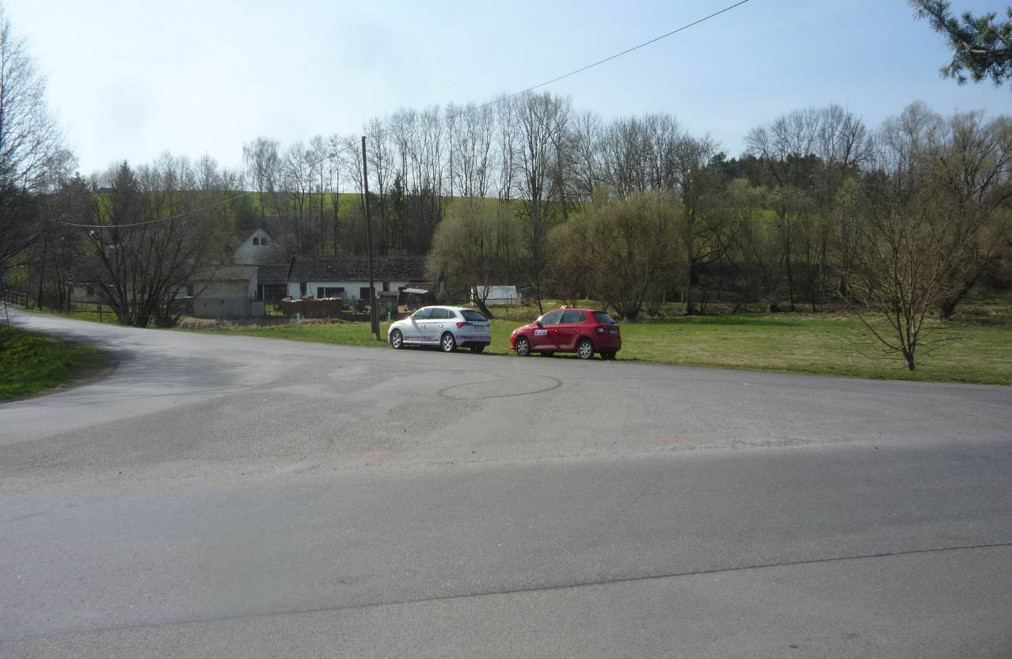
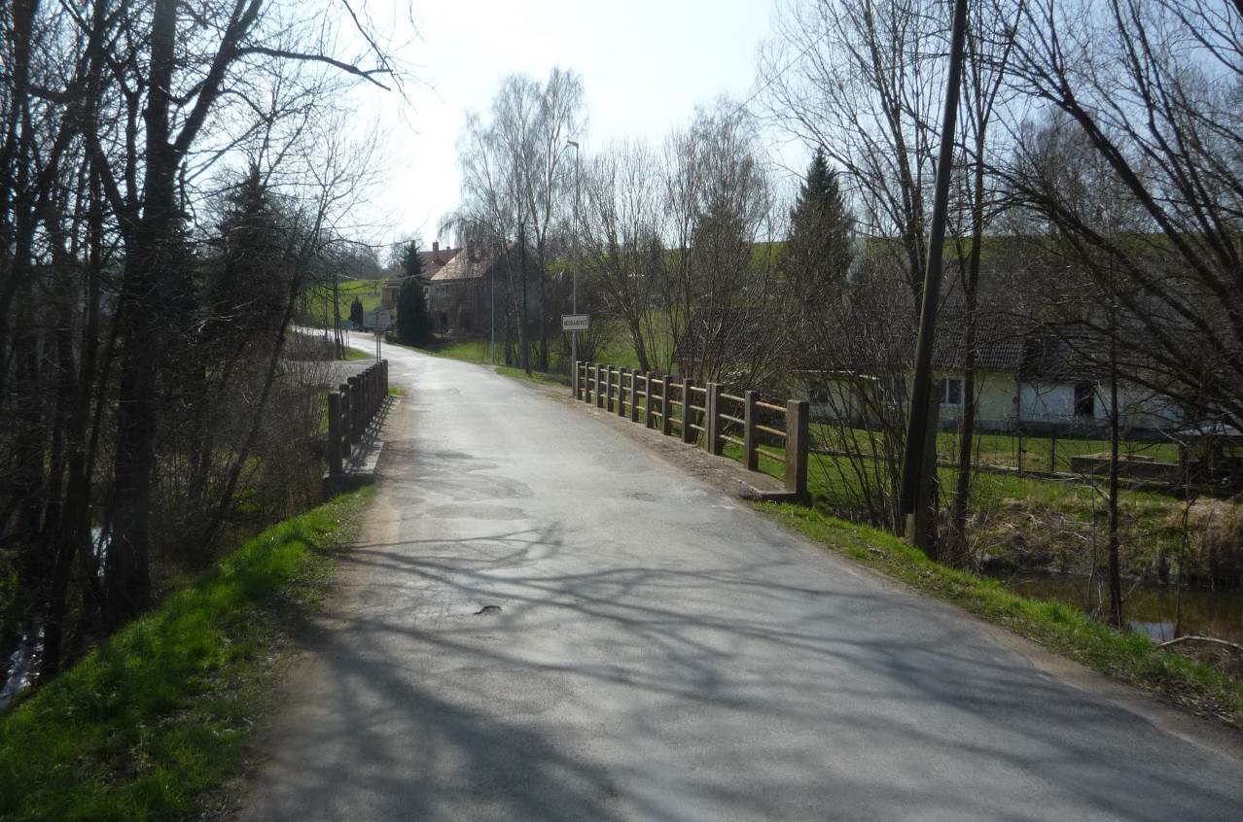
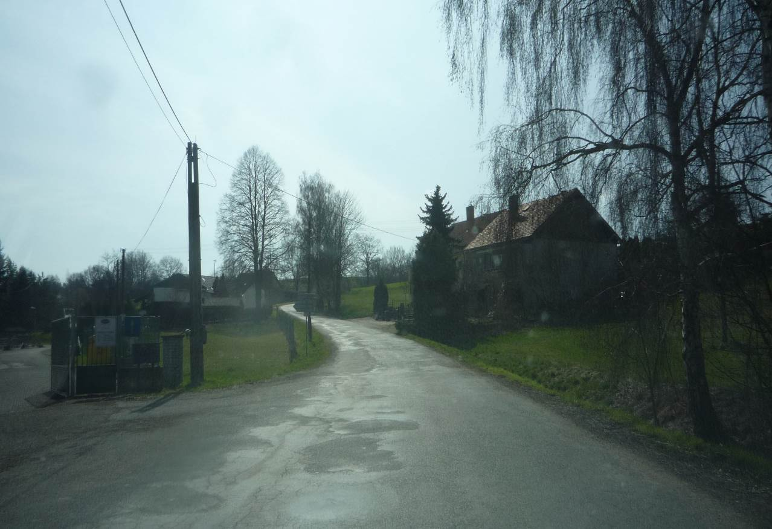
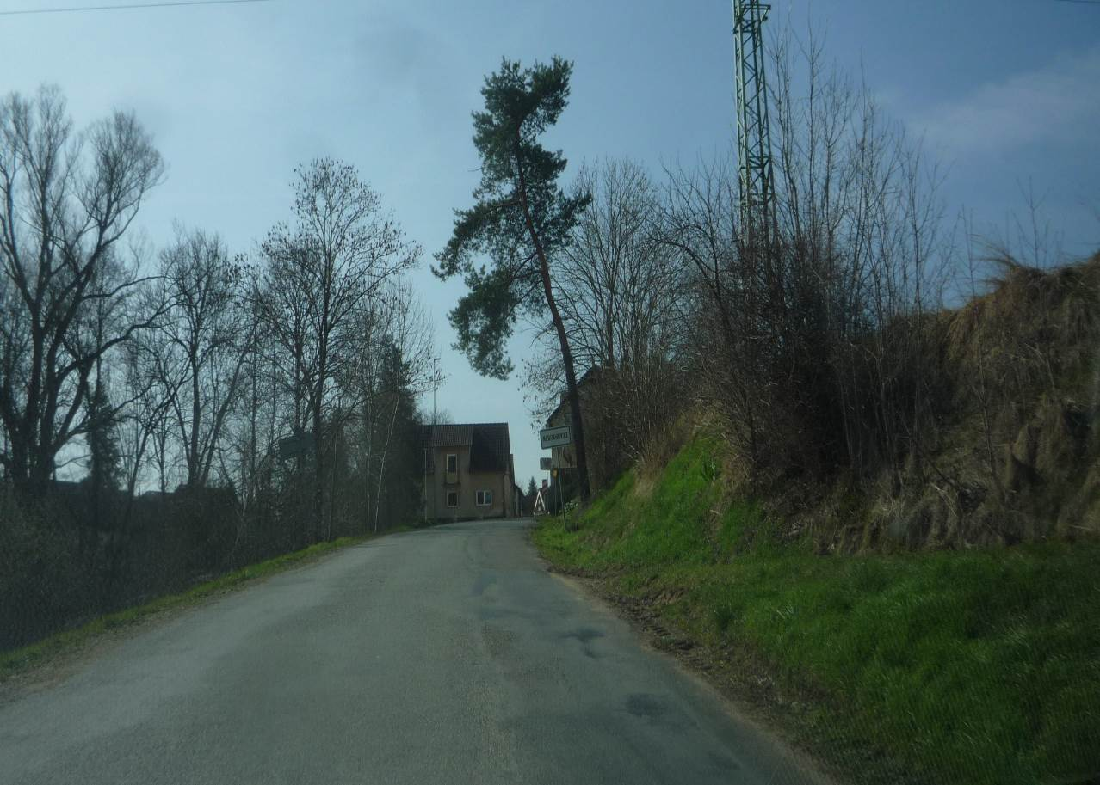

Kontakty :
Vedoucí oblasti Benešov: Jiří BRZOŇ, mailto:jiri.brzon @ksus.cz, 601571016
Zástupce vedoucího oblasti Benešov: Bc. Milan Jonszta, milan.jonszta@ksus.cz, 602436864
Provozní cestmistr: Mgr. Milan PLACHÝ, mailto:milan.plachy@ksus.cz , 602577689
Správní cestmistr:Ing. Ludmila ZRŮBKOVÁ, mailto:ludmila.zrubkova@ksus.cz 602250237

Krajská správa a údržba silnic Středočeského kraje, příspěvková organizace, Zborovská 11, 150 21 Praha 5

Zpracoval: 22. března 2024
Mgr. Milan PLACHÝ

